TROUBLESHOOTING CONNEXION A-DSL

I. INTRODUCTION II. PRESENTATION
III. TROUBLESHOOTING
IV. LES LIMITES DU SUPPORT V. QUESTIONS ET REPONSES VI. CONCLUSION

I. INTRODUCTION

Suite à la formation théorique sur l’A-DSL, j’ai estimé nécessaire de compléter nos connaissances par un troubleshooting de la connexion A-DSL davantage orienté pratique dans le travail du technicien support.
Il sera question de connaître les bons paramétrages sous Windows 98 aptes à fournir toutes les
conditions nécessaires pour obtenir l’accès A-DSL.

II. PRESENTATION

Nous savons maintenant que l’accès A-DSL nécessite dans le PC la présence d’une carte A-DSL, d’un modem et d’un filtre passe-bande installés tous deux par un technicien de France Télécom. L’abonné doit être situé dans une zone couverte par un DSLAM et abonné à l’offre Netissimo 1 ou
2 de France Télécom qui autorise l’accès A-DSL avec son protocole de transport ATM (Asynchronous Transfert Mode).
Ensuite, l’abonné à Netissimo doit être affilié à un fournisseur d’accès Internet.

Notre troubleshooting a été effectuée sur un Pavilion 8680.



III. TROUBLESHOOTING

- Vérifiez que le modem est sous tension et branché à la carte réseau du Pavilion.

- En mode sans échec, vérifiez que la carte réseau est correctement détectée dans les propriétés système/Gestionnaire des périphériques.

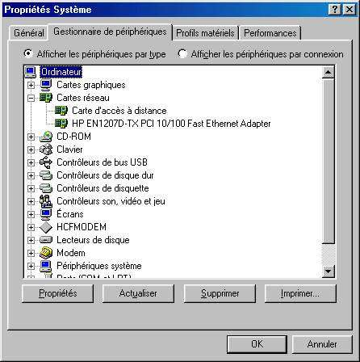

- En présence de doublons , supprimer les tous, et redémarrez au besoin.

- Si la carte réseau est bien détéctée, Windows vous demande un nom d'utilisateur et un mot de passe que vous choisirez et confirmerez.

- Tapez winipcfg dans Démarrer/Exécuter
Il devrait apparaître PPP Adapter et le nom de la carte. Ceci indique que la carte a été correctement détéctée.

- Dans Panneau de configuration/Réseau, on observe:

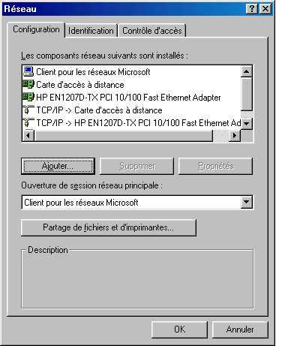

- Sous Windows en mode normal, installez le Kit Netissimo. L’installation demande deux redémarrages avant sa finition. Deux raccourcis seront ajoutés sur le bureau (Netissimo et Accès Internet).

- Dans le poste de travail/Accès réseau à distance, deux icônes ont été ajoutées: Accès Internet et
Netissimo.

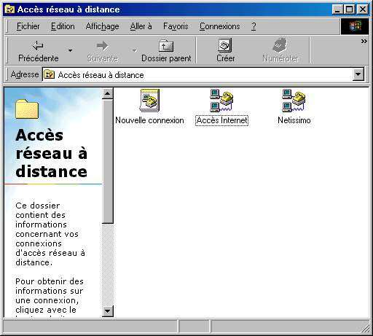

- Dans le Panneau de configuration/Réseau, on constate l’ajout de quelques éléments:

- Carte réseau à distance #2 (Prise en charge VPN)
- Carte Microsoft Réseau Privé Virtuel
- Microsoft PPP et carte ATM
- NDISWAN
- TCP/IP → Carte d’accès à distance #2 (Prise en charge VPN)

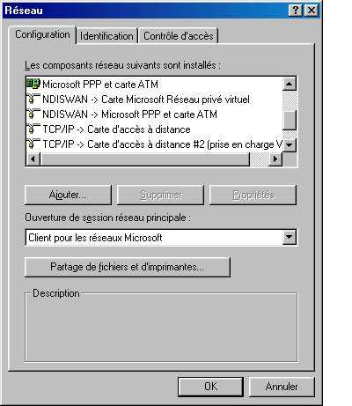

Accès à la connexion A-DSL

Il s’agit d’exécuter Netissimo en doube cliquant sur l’icône placé sur le bureau.

- Une fenêtre apparaît et témoigne de la bonne connexion A-DSL. Une icône est placée sur la barre des tâches et un survol de la souris sur cette icône dévoile la vitesse en bauds/s de la connexion. Dans notre test, nous lisions 10 000 000 bps

Accès à son Provider

- Pour pouvoir accéder à son provider, il est nécessaire d’installer le Kit Wanadoo ADSL qui se
charge de faciliter les paramétrages de la connexion.

- Mais dans notre test, nous avons manuellement paramétrer dans: Accès réseau à distance /Accès
Internet / Paramètres TCP/IP, les adresses DNS primaire et DNS secondaire.

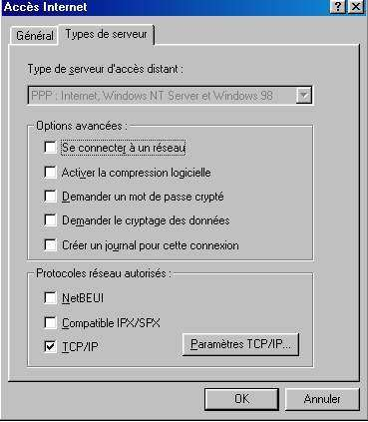

Dans notre exemple, nous utilisons un accès au Provider Wanadoo ADSL.

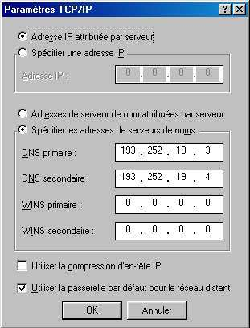

- Validez les fenêtres d’affichage.

- Vérifiez que la connexion Netissimo est déconnectée (le port reste ouvert).

- Double-cliquez sur Accès Internet, et placez dans la fenêtre apparue, les identifiants.

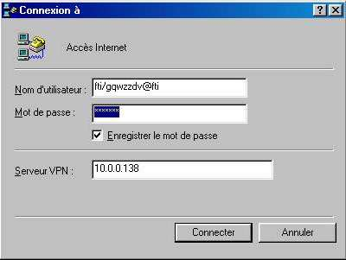

- Lancez un navigateur, et tapez une adresse URL. Nous avions accès à Internet à grande vitesse.

- Un ajustement a du être effectué sur le 8675:
Le problème est qu'aucune page n'est affichée dans Internet Explorer. (Voir La FAQ concernant ce modèle)

IV. LES LIMITES DU SUPPORT

L’accès à l’A-DSL est témoigné par l’exécution du programme Netissimo. L’ouverture d’un port et l’affichage de la bande passante montre que la carte A-DSL fonctionne convenablement.
L’accès au Provider est fonction du bon paramétrage du nouvelle connexion dans l’Accès réseau à
distance.

Cette étape devrait principalement concerner le provider qui devrait alors vérifier si son Kit
d’installation a convenablement été installé.
Si le kit du Provider est sans faille, l’agent de France Télécom devrait tester la connexion avec un matériel propriétaire et attester de la bonne liaison de la ligne A-DSL.

V. QUESTIONS ET REPONSES

VI. CONCLUSION

Les tests effectués sur le PAVILION 8680 se sont déroulés sans difficultés.
Un ajustement a été apporté pour la configuration du 8675 (Consultez la FAQ ).

